На правах рукописи

Ниязов Хаммет Магзумьянович

МОДЕЛИРОВАНИЕ И ОПТИМИЗАЦИЯ
ГИДРОДИНАМИЧЕСКИХ ПАРАМЕТРОВ
ПОДШИПНИКОВ ПОРШНЕВОГО ПАЛЬЦА ДВС

Специальность 05.04.02 – «Тепловые двигатели»

Автореферат
диссертации на соискание ученой степени
кандидата технических наук

Челябинск – 2013
Работа выполнена в ФГБОУ ВПО «Челябинская государственная агроинженерная академия» и в ФГБОУ ВПО «Южно-Уральский государственный университет» (национальный исследовательский университет)

Научные руководители: Суркин Вячеслав Иванович,
доктор технических наук, профессор
(ФГБОУ ВПО ЧГАА, заведующий кафедры);
Задорожная Елена Анатольевна,
кандидат технических наук, доцент
(ФГБОУ ВПО ЮУрГУ, доцент кафедры)

Официальные оппоненты: Лазарев Владислав Евгеньевич,
доктор технических наук, доцент
(ФГБОУ ВПО ЮУрГУ, заведующий кафедры);
Загайко Сергей Андреевич,
кандидат технических наук, доцент
(ФГБОУ ВПО УГАТУ, доцент кафедры)

Ведущая организация: ФГБОУ ВПО «Оренбургский государственный
университет»

Защита диссертации состоится 26 июня 2013 года, в часов, на заседании специализированного диссертационного совета Д212.298.09 при ФГБОУ ВПО «Южно-Уральский государственный университет» (национальный исследовательский университет) по адресу: 454080, г. Челябинск, пр. им. В.И. Ленина, 76, ауд. 1001 (10 этаж гл. корп.)

С диссертацией можно ознакомиться в библиотеке ЮУрГУ

Отзыв на реферат в двух экземплярах, заверенных печатью, просим направлять на имя ученого секретаря по адресу: 454080, г. Челябинск, пр. им. В.И. Ленина, ЮУрГУ, Ученый совет, электронная почта: d212.298.09@mail.ru, контактный телефон (351) 267-91-23

Автореферат разослан « » 2013 г.

Ученый секретарь специализированного
диссертационного совета Д.212.298.09,
доктор технических наук, профессор: Е.А. Лазарев
ОБЩАЯ ХАРАКТЕРИСТИКА РАБОТЫ
Актуальность темы исследования. Двигатели внутреннего сгорания являются наиболее распространенными энергосиловыми устройствами, используемыми человеком для выполнения механической работы. Вопросам их дальнейшего совершенствования всегда уделяется повышенное внимание.
Технико-экономические показатели ДВС в значительной мере зависят от работоспособности их подшипниковых узлов.
Научное обоснование явлений, происходящих в смазочном слое пар трения, дает гидродинамическая теория смазки основы которой были заложены Н.П. Петровым и О. Рейнольдсом. Дальнейшее развитие эта теория получила в работах Н.Е. Жуковского, А. Зоммерфельда, С.А. Чаплыгиным и др.
Большой вклад в разработку методов расчета подшипников скольжения внесли Д. Букер, А. Вальтер, Х. Глезер, А.К. Дьячков, С.М. Захаров, А.Д. Изотов, И. Камбелл, Х. Камерон, М.В. Коровчинский, С.Г. Некрасов, В.Н. Попов, В.Н. Прокопьев, Ю.В. Рождественский, Л.А. Савин, В.И. Суркин, И.А. Тодер, И.Я. Токарь, Н.Н. Типей, Г.В. Хан, Д. Холланд и др.
Среди подшипников ДВС условия работы подшипников поршневого пальца (бобышка поршня – палец и головка шатуна – палец) являются особенно неблагоприятными. Для этих подшипников характерно действие высоких удельных давлений (самых высоких среди подшипников двигателя) при относительно малых угловых скоростях шипа. Действующие нагрузки и угловые скорости пальца крайне неравномерны, к тому же, как по величине, так и по направлению. К неблагоприятным факторам следует отнести также близость расположения подшипников к камере сгорания.
Несмотря на крайнюю неблагоприятность условий, в которых работают подшипники поршневого пальца (ППП), происходящие в них процессы по сей день остаются малоизученными. Одной из причин этого является сложность их экспериментального исследования. Эти подшипники находятся в удаленной верхней части кривошипно-шатунного механизма и совершают в пространстве возвратно-поступательные движения с широкой амплитудой и большими скоростями. Нетрудно себе представить всю сложность работ по исследованию параметров этих подшипников непосредственно на работающем двигателе. Например, параметров их смазочного слоя: толщину, давление, температуру.
В настоящее время подшипники поршневого пальца продолжают рассматриваться как подшипники нежидкостного трения (граничного или полужидкостного; в данной работе указанные два режима не идентифицировались по отдельности). На этой предпосылке базируется даже традиционная методика их проектирования. В то же время в специальной литературе отсутствуют работы, непосредственно подтверждающие или опровергающие указанную предпосылку. То есть, вопрос о том, в условиях какого трения (жидкостного или нежидкостного) в действительности работают рассматриваемые подшипники до сих пор остается открытым, а его решение – актуальным.
Конструкции ППП характеризуются большим разнообразием схем маслораспределения по их рабочим поверхностям. Указанное маслораспределение осуществляется как с помощью всевозможных канавок (кольцевых, продольных, косых, разветвляющихся и т.д.), так и с помощью существенно отличающихся друг от друга расположением и размерами боковых карманов. Отмеченное многообразие схем маслораспределения является, скорее всего, следствием слабой изученности характера нагружения ППП по их окружности.
В ДВС большой мощности подвод смазки к подшипнику головка шатуна – палец осуществляется по каналу в стержне шатуна. Канал традиционно выполняется путем сверления. Указанное сверление является довольно сложной технологической операцией. В исследуемом в данной работе двигателе 8ДВТ-330 сверление стержня шатуна выполняется на глубину 215 мм с помощью сверла, диаметр которого равен всего 7 мм. Здесь еще следует учесть, что шатун изготовлен из довольно твердой стали 40Х. Для производителей двигателей указанная технологическая сложность является достаточно обременительной.
Слабая изученность происходящих в ППП процессов может привести в дальнейшем к нежелательным последствиям. В частности, существующие упрощенные методики расчета этих подшипников в какой-то момент могут не позволить осуществить дальнейшее повышение технического ресурса ДВС. Тем более в условиях их непрерывного форсирования.
Цель исследования. Совершенствование конструктивных и эксплуатационных характеристик подшипников поршневого пальца ДВС.
Задачи исследования
1. Разработать математическую модель подшипника поршневого пальца, пригодную для оптимизации его гидродинамических параметров.
2. Создать методику оптимизации среднецикловых гидродинамических параметров подшипника поршневого пальца.
3. Разработать методику экспериментального исследования параметров ППП на работающем двигателе.
4. Провести экспериментальное исследование параметров ППП на работающем двигателе.
5. Разработать практические рекомендации по совершенствованию конструкций ППП.
Объект исследования. Гидродинамические процессы в ППП.
Предмет исследования. Взаимосвязь гидродинамических процессов в ППП с их режимными и конструктивными параметрами.
Научная новизна
1. Предложены аналитические выражения, позволяющие с достаточной точностью рассчитать и оптимизировать гидродинамические параметры подшипника поршневого пальца.
2. Разработана методика оптимизации среднецикловых гидродинамических параметров подшипника поршневого пальца, включающая в себя одновременную минимизацию расхода смазки и приращения ее температуры.
3. Уточнена методика расчета действующих на подшипники инерционных сил.
Практическая значимость работы
1. Разработана методика экспериментального исследования параметров ППП на работающем двигателе.
2. По данным экспериментального исследования параметров ППП на различных режимах работающего двигателя построены траектории центра поршневого пальца, графики изменения температур различных точек подшипников, а также графики цикловых изменений угловых и радиальных скоростей пальца, диаметральных зазоров, минимальных толщин смазочного слоя, давлений в смазочном слое.
3. Разработаны практические рекомендации по совершенствованию конструкций подшипников поршневого пальца ДВС.
Методология и методы исследования. Работа выполнена с учетом основных положений методологии научного исследования. Использованные теоретические методы: теория (гидродинамическая теория смазки, теория оптимизации), гипотезы (гипотеза о существовании в ППП жидкостного режима трения; гипотеза о применимости методики расчета статически нагруженных подшипников к расчету динамически нагруженных ППП), научные законы, математическое моделирование. Использованные эмпирические методы: наблюдение, измерение, эксперимент.
Достоверность результатов исследования базируется на использовании общепризнанных теорий, на надлежащем обосновании предлагаемых теоретических зависимостей, на хорошей сходимости этих зависимостей с результатами экспериментов.
Апробация работы. Результаты работы докладывались и обсуждались на Всесоюзном научно-техническом семинаре по ДВС при МВТУ им. Баумана (Москва, 1985), на ежегодных научно-технических конференциях в ЧГАА (Челябинск, 1982$-$1988, 2012 (2 доклада), 2013 (2 доклада)), на ежегодных научно-технических конференциях в ЮУрГУ (Челябинск, 2012, 2013), на международной научно-практической конференции в ОГУ (Оренбург, 2013).
Публикации. По теме диссертации опубликовано 7 научных статей (из них 3 – в изданиях, рекомендованных ВАК РФ), 3 отчета о НИР, получен 1 патент РФ.
Реализация. Бо́льшая часть работы выполнена по хоздоговорам [6, 7, 8] между Челябинским институтом механизации и электрификации сельского хозяйства (ЧИМЭСХ, ныне ЧГАА) и Волгоградским моторным заводом (ВгМЗ, ныне ОАО «ВгМЗ»). Заводом работа выполнялась по теме № 23.69.00.85-15.1130 «Разработка и внедрение на двигателях 8ДВТ-330 и его модификациях комплекса мероприятий, обеспечивающих доведение их ресурса до 8000 моточасов». На основе результатов хоздоговорных исследований была разработана и внедрена в серийное производство конструкция подшипника поршневой головки шатуна, позволившая устранить маслоканал в стержне шатуна (дизели 8ДВТ-330, В-400, В-500). Результаты исследования внедрены также в учебный процесс в ЧГАА.
Структура и объем диссертации. Диссертация состоит из введения, четырех глав, заключения, приложений и списка использованной литературы. Материал работы изложен на 158 страницах машинописного текста, включая 79 иллюстраций, 6 таблиц, 83 формулы, 3 приложения. Библиографический список содержит 103 наименования.
ОСНОВНОЕ СОДЕРЖАНИЕ РАБОТЫ
В первой главе обоснована актуальность и обозначена проблематика рассматриваемого вопроса.
В главе представлен широкий обзор существующих конструкций подшипников поршневого пальца. Рассмотрены и проанализированы различные конструкции бобышек поршней и поршневых пальцев, различные варианты подвода смазки к подшипнику головка шатуна – палец и к дренажным отверстиям в головке шатуна, различные варианты исполнения дренажных отверстий и маслораспределительных выемок на внутренней поверхности втулки шатуна.
По причине того, что ППП по настоящее время продолжают рассматриваться как подшипники только граничного или полужидкостного трения, в процессе библиографического поиска не удалось обнаружить публикаций по расчету и, тем более, по оптимизации их гидродинамических параметров. Опубликованные к настоящему времени теоретические работы, непосредственно касающиеся ППП, посвящены, как правило, повышению износостойкости сопрягающихся деталей или уточнению методики их прочностного расчета. Среди авторов данных работ следует отметить В.В. Баранова, В.В. Репина, В.М. Рябовола, Е.С. Савушкина.
Среди экспериментальных работ по исследованию ППП особого внимания заслуживает работа Б.Э. Шабшаевича, В.М. Ширяевой, А.Б. Адамовича «Исследование радиальных перемещений поршневого пальца в бобышках поршня тракторных двигателей Д-37М и Д-50» (Тр. НАТИ, 1970, вып. 206, С. 50–57). Приведенная публикация оказалась единственной из всех обнаруженных, в которой приводятся результаты экспериментального исследования ППП на реально работающем двигателе. Из практических работ в главе рассмотрены также работы по исследованию износов ППП.
Подшипники поршневого пальца являются подшипниками скольжения. Исходя из этого, в главе рассмотрены основные существующие методики расчета данного вида подшипников.
С учетом тематической направленности данной работы в главе рассмотрены вопросы оптимизации подшипников скольжения. Подробно изучен материал, касающийся формирования функции цели. Из публикаций по теме оптимизации подшипников скольжения отмечена статья А. Сайрега и Х. Эззата «Оптимальное проектирование гидродинамических радиальных подшипников» (Проблемы трения и смазки, 1968, №3, С. 161–168). Из множества рассмотренных методов оптимизации для достижения целей данной работы выбран градиентный метод наискорейшего спуска.
Во второй главе приведены аналитические зависимости, разработанные автором для моделирования и оптимизации гидродинамических параметров подшипника поршневого пальца.
Математическая модель динамически нагруженного подшипника поршневого пальца разработана на базе методики М.В. Коровчинского по гидродинамическому расчету статически нагруженных подшипников скольжения. Обращение в данной работе к методике расчета статически нагруженных подшипников было обусловлено необходимостью создания математической модели, пригодной для процедуры оптимизации гидродинамических параметров подшипника поршневого пальца.
В основе методики Коровчинского лежит интегрирование уравнения Рейнольдса по определению давлений в слое жидкости, разделяющей шип и подшипник. В полярных координатах уравнение имеет вид:

$$\frac{dp}{dφ}=6\frac{μω}{ψ^{2}} \frac{χ(\cos{φ}-\cos{φ_{m})}}{{\left(1+χ\cos{φ}\right)}^{3}} , (1)$$
где $p-$ удельное давление; $φ-$ угол между линией центров и сечением, где определяется давление; $φ_{m}-$ угол между линией центров и сечением, где давление максимально; $μ-$ динамическая вязкость масла; $ψ-$ относительный зазор; $χ-$ относительный эксцентриситет.
Математическая модель получена путем аппроксимации приведенных в методике Коровчинского табличных данных.
Определяемые с помощью аппроксимируемых таблиц величины зависят от трех параметров: от угловой протяженности смазочного слоя или угла охвата шипа (120°, 180°), от относительного эксцентриситета χ (0,4$-$0,99) и от отношения длины подшипника к его диаметру l/d (0,4$-$1,5). С учетом того, что рассматриваемые подшипники работают в условиях малых угловых скоростей шипа и низкой вязкости масла аппроксимации производились только для угла охвата в 120°.
Математическая модель подшипника поршневого пальца представляет собой систему уравнений по расчету его основных гидродинамических параметров:
$$\left\{\begin{aligned}h_{min}=0,5Δ\left(1-χ\right) \\ p_{max}=k\frac{P}{ld} \\ N=0,5fPωd \\ Q=0,5Δωld\left(q_{1}+q_{2}+q_{3}\right) \\ ΔT=\frac{Pf}{lcγΔ(q_{1}+q_{2}+q_{3})} \end{aligned}\right. (2)$$
Здесь $h_{min}-$ минимальная толщина смазочного слоя, м; $p_{max}-$ максимальное гидродинамическое давление, Па; $N-$ потери мощности на трение, Вт; $Q-$ расход смазки в единицу времени, м³/с; $ΔT-$ приращение температуры смазочного слоя, $℃$; $Δ-$ диаметральный зазор, м; $k-$ коэффициент, характеризующий взаимосвязь между удельным и максимальным гидродинамическим давлениями на подшипник; $P-$ нагрузка на подшипник, Н; $ω-$ угловая скорость шипа, $c^{-1}$; $l-$ длина подшипника, м; $d-$ диаметр шипа, м; $f-$ коэффициент трения; $q_{1}$ – коэффициент расхода смазки через торцы нагруженной зоны подшипника; $q_{2}$ – то же через торцы ненагруженной зоны; $q_{3}$– коэффициент, учитывающий увеличение расхода смазки через торцы при наличии на поверхности подшипника двух боковых карманов; $c-$ удельная теплоемкость масла, Дж/кг*$℃$; $γ-$ удельная масса масла, кг/м³.
Формулы для расчета входящих в математическую модель безразмерных коэффициентов:
$$χ=\frac{ \ln{\frac{PΔ^{2}}{{[-A}_{1}\left({l/d)}^{ 2}+A_{2}\left(l/d\right)-A_{3}\right] μωld^{3}}}}{A_{4}{\left(l/d\right)}^{2}-A_{5}\left(l/d\right)+A_{6}}, (3)$$
где${ A}_{1}=0,0066; A_{2}=0,0524; A_{3}=0,0152; A_{4}=1,085; A_{5}=3,3011;$
$$A_{6}=8,1291;$$
$$k=1,7151{\left(l/d\right)}^{-0,479}({\frac{PΔ^{2}}{μωld^{3}})}^{0,341{\left(l/d\right)}^{0,216}}; (4)$$
$$f=\frac{(\left[A_{1}{\left(l/d\right)}^{{-A}_{2}}\right]χ^{2}-\left[A_{3}{\left(l/d\right)}^{{-A}_{4}}\right]χ+A_{5}{\left(l/d\right)}^{{-A}_{6}})Δ}{d}, (5)$$
где${ A}_{1}=14,851; A_{2}=1,511; A_{3}=33,858; A_{4}=1,38; A_{5}=19,46;$
$$A_{6}=1,256;$$
$$q_{1}=-\left[A_{1}{\left(l/d\right)}^{2}-A_{2}\left(l/d\right)+A_{3}\right]χ^{2}+$$
$$+\left[A_{4}{\left(l/d\right)}^{2}-A_{5}\left(l/d\right)+A_{6}\right]χ-$$
$$-\left[A_{7}{\left(l/d\right)}^{2}-A_{8}\left(l/d\right)+A_{9}\right], (6)$$
где${ A}_{1}=0,193; A_{2}=0,7179; A_{3}=0,8627; A_{4}=0,3379; A_{5}=1,1429;$
$A_{6}=1,236;$ $A_{7}=0,0887; A_{8}=0,2714; A_{9}=0,248;$
$$q_{2}=\frac{(A_{1}χ^{2}+A_{2}χ+A_{3})Δ^{2}p_{м}}{μωl^{2}} , (7)$$
где${ A}_{1}=0,3558; A_{2}=0,1131; A_{3}=0,1833;$ $p_{м}-$ давление подачи масла, Па;
$$q_{3}=\frac{\left(-A_{1}χ^{2}+A_{2}χ-A_{3}\right)Δ^{2}ab p_{м}}{μωl^{2}d 0,5(l-a)} , (8)$$
где${ A}_{1}=0,3848; A_{2}=0,5276; A_{3}=0,0479;$ $a, b-$ ширина и высота (хорда) каждого из двух боковых карманов, м.
Методика оптимизации состоит из следующих основных структурных элементов: математическая модель подшипника, заданные параметры ($P_{экв}, ω_{экв}, d, a, b, p_{м}, c, γ$), управляющие параметры ($l, ∆, µ$), выходные параметры ($h_{min}, p_{max}, N, Q, ΔT$), система ограничений, функция цели, процедура поиска оптимальных параметров. Здесь $P_{экв}, ω_{экв}-$ эквивалентные нагрузка и угловая скорость шипа, через которые в данной работе рассчитываются среднецикловые гидродинамические параметры ППП.
Системой ограничений устанавливаются границы варьирования управляющих параметров $l, ∆, µ$ и допустимые значения выходныых параметров $h_{min}, p_{max}, ΔT$.
Функция цели (критерий оптимальности) в обобщенном виде:
$$V=α_{Q}c_{Q}Q+α_{ΔT}c_{ΔT}ΔT→min, (9)$$
где $α_{Q}$ и $α_{ΔT}-$ коэффициенты, уравнивающие$Q и ΔT$качественно; $c_{Q}$ и $c_{ΔT}-$ коэффициенты, уравнивающие$Q и ΔT$количественно. Для каждого конкретного случая указанные коэффициенты рассчитываются в отдельности. Примеры расчета коэффициентов приведены в тексте диссертации.
Частные (использованные для оптимизации приведенных ниже 1-го и 2-го вариантов подшипника) функции цели:
$$V_{1}={14,8*10}^{6}Q+ΔT→min, (10)$$
$$V_{2 }={98,5*10}^{6}Q+ΔT→min. (11)$$
Процедура поиска оптимальных параметров методом наискорейшего спуска состояла из следующих основных этапов: выбор начальной точки функции цели${ V}_{0}$; вычисление градиентов $ΔV_{i}$; вычисление суммарного градиента $ΔV$; оценка условия окончания поиска.
Результаты оптимизации среднецикловых гидродинамических параметров подшипника головка шатуна – палец двигателя 8ДВТ-330 представлены в нижеприведенной таблице. Оптимизированы были параметры подшипника с подачей смазки через канал в стержне шатуна (вариант 1) и подшипника с по-
дачей смазки через дренажные отверстия в головке шатуна (вариант 2). Подача смазки в серийный подшипник осуществлялась через канал в стержне шатуна.
Сравнение серийных параметров подшипника с оптимальными
Подшипники | l | $$∆$$ | μ | h_{min} | p_{max} | N | $$Q$$ | $$∆T$$
 | мм | мм | Па*с | мкм | МПа | Вт | мл/с | $$℃$$
Серийный | 53 | 60 | 0,0049 | 1,1 | 15 | 29 | 0,87 | 18
Вариант 1 | 49 | 23 | 0,0060 | 2,0 | 11 | 9 | 0,35 | 14
Вариант 2 | 49 | 23 | 0,0060 | 2,0 | 11 | 9 | 0,16 | 31

Из приведенной таблицы следует, что с помощью разработанной методики оптимизации можно существенно улучшить все выходные параметры подшипника (сравнить подшипники с одинаковыми подводами смазки: серийный и вариант 1).
В третьей главе представлена методика экспериментального исследования параметров ППП на работающем двигателе. Перечень исследуемых согласно методике параметров: угловые перемещения плавающего поршневого пальца в бобышке поршня и головке шатуна, радиальные скорости пальца, диаметральные зазоры, траектории центра пальца, минимальные толщины смазочного слоя, давления в смазочном слое, температуры смазочного слоя.
В данной работе экспериментальное исследование проводилось на одноцилиндровом отсеке двигателя 8ДВТ-330. Отсек был изготовлен на Челябинском тракторном заводе по разработанной там же технической документации.
Выбранные для исследования 15 режимов работы отсека (одноцилиндрового двигателя) в достаточной мере отражали действительные условия эксплуатации двигателя 8ДВТ-330.
Исследование проводилось на стенде, оборудованном системами смазки, охлаждения, топливо- и воздухоподачи, имитации газотурбинного наддува, приборами контроля и регулирования задаваемых и исследуемых параметров. Управление установленным на стенде отсеком осуществлялось с помощью балансирной машины, которая позволяла производить его запуск, прокрутку и торможение во всем диапазоне нагрузок.
В качестве токосъемников (рис. 1) были использованы 2 рычажных механизма: поршень – шатун и шатун – остов двигателя. Токосъемники позволяли осуществлять непрерывную запись исследуемых параметров в течение цикла.
Для измерения параметров ППП были использованы 3 вида датчиков:

0
30
20
10
10
20
30
40
е,
мкм
30
20
10
10
20
30
40
0
е,
мкм
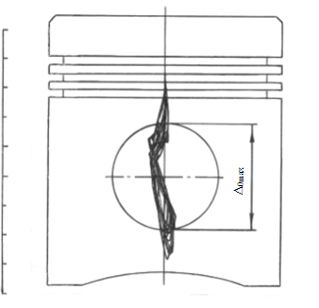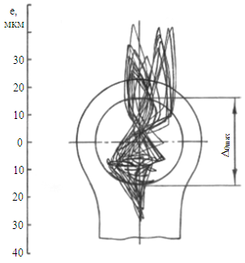

Δ_{0 max}

Δ_{0 max}
Рис. 2. Поля траекторий центра пальца в бобышке поршня и головке шатуна (e – эксцентриситет)
h_{min,}
мкм
10
0
3600
1800
2700
0
4500
540
630
α,º
90
Рис. 1. Токосъемники
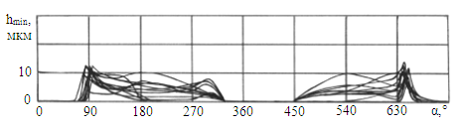
Рис. 3. Поля графиков h_{min} в подшипнике головка шатуна – палец
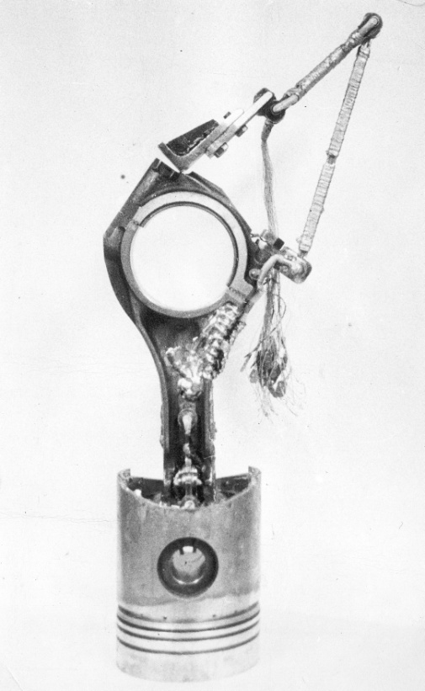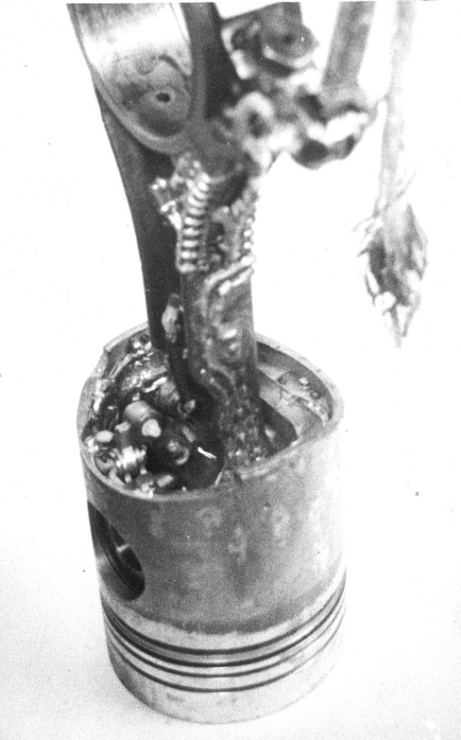
индуктивные датчики перемещения (10 шт.), мембранные датчики давления (16 шт.), хромель-копелевые термопары (6 шт.). Исследование с помощью приведенных датчиков было произведено в 3 этапа, то есть, для каждого вида датчиков применялись новые поршень и шатун. Размещение датчиков перемещения и давления осуществлялось попарно, оппозитно, вдоль основных взаимно перпендикулярных осей исследуемых подшипников. Датчики давления также попарно и оппозитно были установлены еще на максимальных углах отклонения шатуна относительно оси цилиндра.
Находящиеся в допустимых пределах погрешности измерений оценивались по критерию Стьюдента.
В четвертой главе содержатся результаты экспериментального исследования параметров ППП на работающем двигателе 8ДВТ-330. Измерения осуществлялись непрерывно в течение цикла на 15-ти режимах работы двигателя.
Приведенный в первой главе библиографический обзор свидетельствует о почти полном отсутствии в них экспериментальных данных о происходящих в ППП процессах. Исходя из этого, экспериментальное исследование рассматриваемых подшипников было выполнено в объеме, превышающем потребности оценки достоверности разработанной математической модели.
Угловые перемещения плавающего поршневого пальца в бобышке поршня и головке шатуна. Вращательные движения пальца происходят главным образом в головке шатуна. На 12-ти режимах (включая номинальный) проворачивания пальца в бобышке поршня не превышали 8 градусов за цикл. Направление указанных пульсирующих проворачиваний пальца совпадает с направлением вращения кривошипа (в одном случае был зафиксирован поворот пальца в 12° в обратном направлении). На 5-ти режимах угловые перемещения пальца в бобышке отсутствовали. Максимальный цикловой поворот пальца в бобышке был равен 28°.
Радиальные скорости пальца. Значимые радиальные скорости пальца имеют место только в моменты его перекладок из нижней части подшипника в верхнюю и наоборот. Максимальные замеренные скорости пальца в неизношенных ППП: в бобышке поршня – 42 мм/с, в головке шатуна – 8 мм/с.
Изменения диаметральных зазоров. В процессе работы двигателя в бобышке поршня монтажный натяг (0,020 мм) переходит в тепловой зазор ($Δ_{0}$), доходящий до 0,037 мм. В головке шатуна тепловые диаметральные зазоры от режимов работы двигателя практически не зависят. Из-за деформаций сопрягаемых деталей диаметральные зазоры весьма существенно изменяются в течение цикла. Изменения зазоров в вертикальной и горизонтальной плоскостях происходят противоположно, что свидетельствует об упругом характере деформаций. Максимальные замеренные деформации: в подшипнике бобышка поршня – палец – 18 мкм (0,00030$d_{н}$), в подшипнике головка шатуна – палец – 28 мкм (0,00047$d_{н}$). Здесь $d_{н}$ – номинальный диаметр подшипника.
Траектории центра пальца. Траектории центра пальца в бобышке (рис. 2) имеют чётко выраженную, вытянутую вдоль продольной оси поршня, форму. Боковые поверхности отверстия в бобышке под палец явно не нагружены. В головке шатуна траектории имеют две характерные формы: направленную вдоль продольной оси шатуна и наклонённую относительно этой оси в направлении
вращения кривошипа. Наклон траекторий объясняется действием динамического момента инерции шатуна. Боковые поверхности отверстия в головке шатуна
на отдельных режимах работы двигателя оказываются пусть и незначительно, но нагруженными. Наблюдаемые на приведенном рис. 2 выходы траекторий за пределы тепловых зазоров происходят по причине деформаций сопрягаемых деталей.
Минимальные толщины смазочного слоя. В бобышке поршня, несмотря на практическое отсутствие в ней вращательных движений пальца, масляная пленка существует. Здесь она была зафиксирована на всех исследованных режимах на участках цикла 75$-$325⁰ и 450$-$660⁰ п.к.в. Исследование ${ h}_{min}$ позволило также установить, что в подшипнике головка шатуна – палец (рис. 3) имеют место два периодически сменяющие друг друга вида трения: жидкостный и нежидкостный (граничный или полужидкостный). На 11-ти режимах жидкостный вид трения преобладал над нежидкостным (65 % цикла против 35 %). На оставшихся 4-х режимах (на номинальной частоте вращения двигателя) преобладающим было нежидкостное трение (70 % цикла).
Давления в смазочном слое. Из-за малости исследуемых толщин смазочного слоя гидродинамические давления в ППП ($p_{гд}$) удалось зафиксировать только на непрогретом двигателе. Построенные на основе зафиксированных значений $p_{гд}$ эпюры и графики давлений качественно хорошо согласуются с результатами силового расчета и экспериментальными траекториями центра пальца. Давления на боковые датчики бобышки поршня всегда были равны нулю.
Температуры смазочного слоя. В каждом из подшипников температуры определялись в трех точках: верхней, нижней и боковой. Температуры наиболее нагруженных зон подшипников на режиме $N_{e max}$: в бобышке поршня – $164 ℃$, в головке шатуна – $122 ℃$. Полученные результаты позволили установить, что температурные условия работы пары трения бобышка – палец существенно хуже температурных условий работы пары трения головка шатуна – палец. На номинальном режиме работы двигателя разница указанных температурных условий для наиболее нагруженных зон подшипников составляет $50 ℃.$
Сравнение расчетных данных с экспериментальными. Оценка достоверности разработанной математической модели производилась на примере подшипника головка шатуна – палец. Для оценки были выбраны экспериментально исследованные параметры $h_{min}, p_{гд}, ∆T$. Подтверждение достоверности формул
расчета указанных трех параметров будет являться, по мнению автора, косвенным подтверждением достоверности формул для расчета $N и Q.$
Рис. 4. Сравнение расчетных данных с экспериментальными

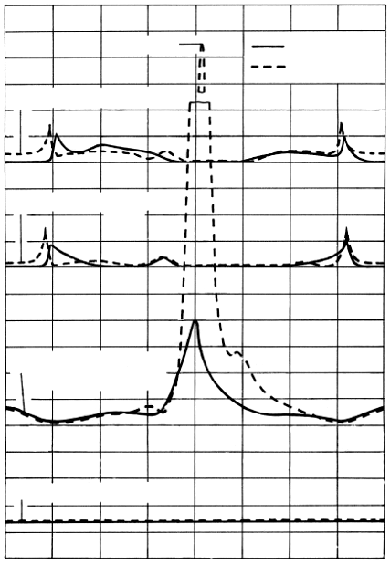
0
90
180
270
360
450
540
630
α,°
Т_{раб},
°С
90
80
70
h_{min},
мкм
10
0
h_{min},
мкм
10
0
эксперим.
расчет
h_{min}; n=1250 мин^{–1}, p_{е}=0,4 МПа

144 МПа
h_{min}; n=1700 мин^{–1}, p_{е}=0,8 МПа

(N_{e max})
р_{гд}; n=1000 мин^{–1}, p_{е}=0,6 МПа

(непрогретый двигатель)
T_{раб}; n=1000 мин^{–1}, p_{е}=0,2 МПа

0
5
10
15
р_{гд},
МПа
20
25
30
35
40
45
50
55
60
Приведенные расчетные и экспериментальные графики $h_{min}$ (рис. 4) как качественно, так и количественно в основном совпадают. Отдельные качественные несовпадения в течение цикла происходят из-за того, что разработанная математическая модель не учитывает зависимости несущей способности смазочного слоя от радиальных перемещений шипа.
Расхождения в приведенных расчетных и экспериментальных графиках $p_{гд}$ на большей части цикла также малы. Значительное расхождение между гра-
фиками в период действия газовых сил объясняется снижением в этот период реальных толщин смазочного слоя ${ h}_{min}$ниже критического уровня $h_{кр}$ ($h_{кр}-$ граница между жидкостным и нежидкостным режимами трения).
Расхождение приведенных графиков $∆T$ не превышает$1 ℃$. Здесь для сравнения температур был выбран режим работы двигателя с наименьшей величиной теплового потока со стороны камеры сгорания.
В Приложениях размещены копия патента на подшипник поршневой головки шатуна, акт внедрения результатов исследования в ОАО «ВгМЗ», чертежи экспериментально исследованных бобышки поршня и головки шатуна.
ОСНОВНЫЕ РЕЗУЛЬТАТЫ РАБОТЫ
1. Разработаны математическая модель и компьютерная программа, позволяющие рассчитать основные гидродинамические параметры ППП ($h_{min}$,$p_{max}$,$N$,$Q$, $∆T)$. Входящие в математическую модель аналитические выражения достаточно просты и достоверны, представлены в явном виде, то есть, пригодны для применения в процедуре оптимизации гидродинамических параметров ППП.
2. Созданы методика и компьютерная программа по оптимизации среднецикловых гидродинамических параметров ППП. На примере двигателя 8ДВТ-330 произведены оптимизации параметров двух вариантов подшипника головка шатуна – палец. Полученные результаты показывают, что с помощью разработанной методики можно существенно улучшить выходные параметры ППП.
3. Разработана методика экспериментального исследования параметров ППП на работающем двигателе. Перечень исследуемых согласно методике параметров: угловые перемещения плавающего поршневого пальца в бобышке поршня и головке шатуна, радиальные скорости пальца, диаметральные зазоры, траектории центра пальца, минимальные толщины смазочного слоя, давления в смазочном слое, температуры смазочного слоя.
4. Получены результаты экспериментального исследования параметров ППП на работающем двигателе. Анализ результатов позволил установить:
а) температурные условия работы пары трения бобышка – палец существенно хуже температурных условий работы пары трения головка шатуна – палец; в двигателе 8ДВТ-330 разница указанных температурных условий для наиболее нагруженных зон подшипников составляет $50 ℃$ (на режиме $N_{e max}$);
б) по вышеуказанной причине вращательные движения плавающего поршневого пальца в бобышке поршня ДВС крайне незначительны; в двигателе 8ДВТ-330 на 12-ти из 15-ти исследованных режимов (включая номинальный) проворачивания пальца в бобышке не превышали 8 градусов за цикл;
в) по той же вышеуказанной причине (пункт а) продолжающееся в некоторых ДВС фиксирование поршневого пальца в головке шатуна можно считать не вполне обоснованным; применение в указанных ДВС плавающего поршневого пальца представляется более целесообразным;
г) подшипник головка шатуна – палец ДВС работает в условиях двух видов трения: жидкостного и нежидкостного (граничного или полужидкостного); в двигателе 8ДВТ-330 на 11-ти из 15-ти исследованных режимов жидкостный вид трения преобладал над нежидкостным (65 % цикла против 35 %).
5. Разработаны практические рекомендации по совершенствованию конструкций ППП:
а) в ППП рекомендуется применять пары боковых масляных карманов; расположение карманов относительно главных осей подшипников – симметричное; угловая протяженность каждого из карманов – 105⁰; в бобышке поршня карманы по ширине сквозные; в головке шатуна ширина каждого из карманов составляет 75 % от ширины головки шатуна;
б) сопряжение масляных карманов с верхней и нижней зонами трения подшипников рекомендуется осуществлять через промежуточные касательные плоскости;
в) в подшипниках головка шатуна – палец вместо подвода смазки через канал в стержне шатуна рекомендуется применять подвод смазки через дренажные отверстия в его головке [11];
г) в подшипнике бобышка поршня – палец вместо монтажного натяга рекомендуется применять монтажный зазор.
СПИСОК РАБОТ, ОПУБЛИКОВАННЫХ ПО ТЕМЕ ДИССЕРТАЦИИ
В изданиях, рекомендованных ВАК РФ
1. Суркин, В.И. Условия работы подшипников поршневого пальца трак-
торного дизеля / В.И. Суркин, Х.М. Ниязов // Двигателестроение. – 1989. – №12.
2. Суркин, В.И. Расчет работоспособности трибосопряжения «поршневой палец – верхняя головка шатуна» тракторного дизеля / В.И. Суркин, Е.А. Задорожная, Х.М. Ниязов // Вестник ЮурГУ. Серия «Машиностроение». – 2012. – Выпуск 19, №12 (271). – С. 97–102.
3. Суркин, В.И. Влияние режимов работы дизеля на параметры смазочного слоя подшипников поршневого пальца / В.И. Суркин, Х.М. Ниязов, Е.А. Задорожная // Вестник ЮурГУ. Серия «Машиностроение». – 2012. – Выпуск 19, №12 (271). – С. 223–229.
Другие публикации
4. Ниязов, Х.М. Особенности изнашивания подшипников поршневого пальца в условиях эксплуатации двигателей / Х.М. Ниязов // Тр. ЧИМЭСХ, сборник «Повышение степени использования установленной мощности двигателей сельскохозяйственных тракторов». – 1983. – С. 39–43.
5. Ниязов, Х.М. Методика исследования термогидродинамических параметров подшипников поршневого пальца тракторного дизеля / Х.М. Ниязов // Тр. ЧИМЭСХ, сборник «Повышение технико-экономических показателей сельскохозяйственных тракторов». – 1985. – С. 69–72.
6. Исследование влияния форсированных режимов работы двигателя 8ДВТ – 330 на условия работы подшипников поршневого пальца: отчёт о НИР / В.И. Суркин, Х.М. Ниязов. – Челябинск: ЧИМЭСХ, 1986. – № г.р. 01860022331, инв. № 02870045041. – 122 с.
7. Исследование вариантов подачи смазки в подшипник поршневой головки шатуна одноцилиндрового отсека двигателя 8ДВТ-330: отчет о НИР / В.И. Суркин, Х.М. Ниязов. – Челябинск: ЧИМЭСХ, 1987. – 26 с.
8. Исследование влияния способов подвода смазки на условия работы сопряжения поршневая головка шатуна – палец двигателя ЧВН 15/16 (8ДВТ-330): отчет о НИР / В.И. Суркин, Х.М. Ниязов. – Челябинск: ЧИМЭСХ, 1988. – инв. № 02880076209. – 67 с.
9. Ниязов, Х.М. Особенности динамического расчета подшипников поршневого пальца двигателя внутреннего сгорания / Х.М. Ниязов // Вестник ЧГАА. – 2012. – Том 62. – С. 62–66.
10. Суркин, В.И. Приближенная математическая модель подшипников поршневого пальца двигателя внутреннего сгорания / В. И. Суркин, Х.М. Ниязов // Вестник ЧГАА. – 2012 – Том 62. – С. 75–78.
11. Патент на полезную модель №119049. Российская Федерация. Подшипник поршневой головки шатуна / В.И. Суркин, Х.М. Ниязов, Е.А. Задорожная. – Заявка 2012115882/11 от 19.04.2012. – Опубликовано 10.08.2012, бюл. № 22.

